附件1
毕业典礼上台前注意事项
1.着装：上台前请整理自己的着装和学位帽，流苏应置于学位帽右前侧中部；
2.序号：请记准自己的序号（尤其是1号），各组按照要求在上台授位前分两列排队，摘掉口罩，听从指挥依次上台；
3.受证：上台请按照自己的序号站在红色标记上，与领导握手后低头请领导或教授拨流苏并接受证书（个高的同学请弯一下腰），与领导或教授握手致谢；
5.硕士生拍照：转身向右挪半步站在照相位樱花地贴标记上，双手托住证书置于胸前；女生丁字步站立，男生立正站好；眼睛注视台前相机保持拍照姿势，按照手持“笑脸牌”工作人员的示意合影留念后走下主席台；
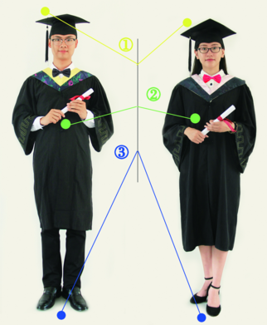
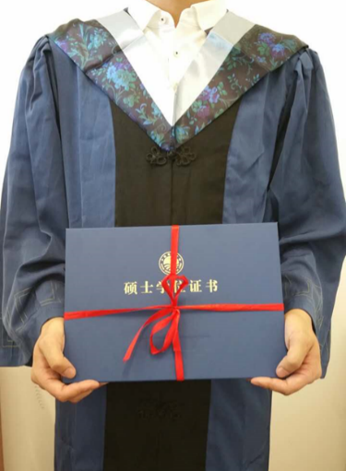
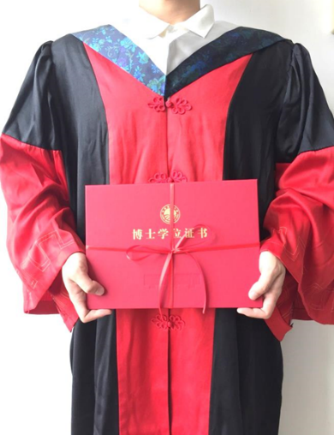
7.退台：拍照完成后，主席台右侧会有工作人员发放新的口罩，请听从带队辅导员或现场工作人员指挥迅速佩戴好口罩并回到原位坐下，博士生需要在主席台右侧核对身份并签字。
8.证书：上台后如遇领导所颁证书不是本人的，请不要在台上解释或调换，先行接证拍照；不要在途中打开证书查看，下台回原位后再打开证书核对；如遇证书不是自己的，退台后不要私自交换，会后由辅导员老师统计并安排换发。

